Jaktpakke

Hotelleieren forpakter jaktterreng der det er mulig å få jakte som en del av overnattingstilbudet.
Da inkluderer prisen: jakt og bruk av jakthytter i 3 dager, overnatting i 2 netter med frokost, nistepakke og 2-retters middag.
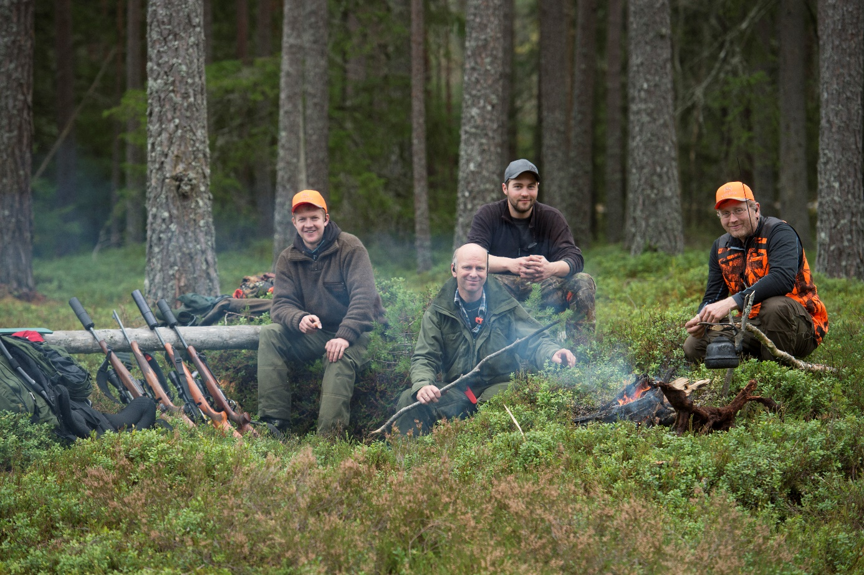

For forespørsel eller reservasjon ta kontakt direkte med hotellet på telefon +47 37 93 89 99
eller send e-post til post@byklehotell.no

